Филиал МБОУ Булгунняхтахская СОШ имени С.П.Ефремова
Тойон-Аринская начальная школа-сад « Кэнчээри»

«Солнышко в банке -Одуванчиковый мёд»
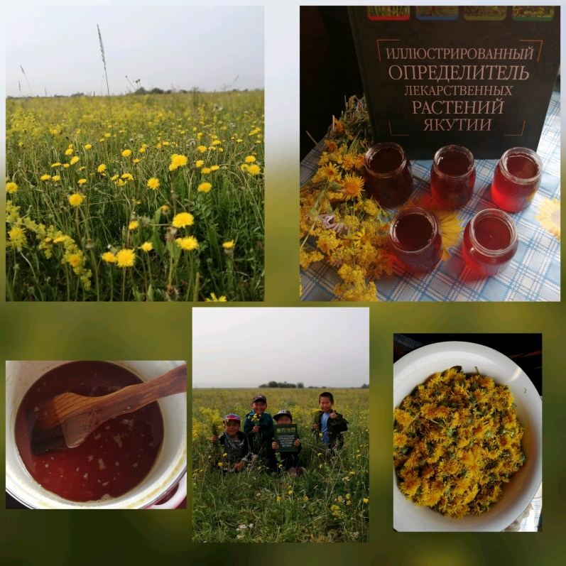

Выполнили: Александров Тимур, Павлов Айтал
Ученики 3 класса
Руководитель:
учитель начальных классов
Александрова Наталья Даниловна

Оглавление

- Введение
- Основная часть.
1.Ботаническая характеристика одуванчика
2.Хозяйственное значение и применение одуванчика
- Практическая часть
- Заключение

Введение

Летом мы посещали лагерь и изучали лекарственные растения, растущие у нас на острове. Оказалось, у нас на острове растут множество лекарственных растений, но больше всего Одуванчика.

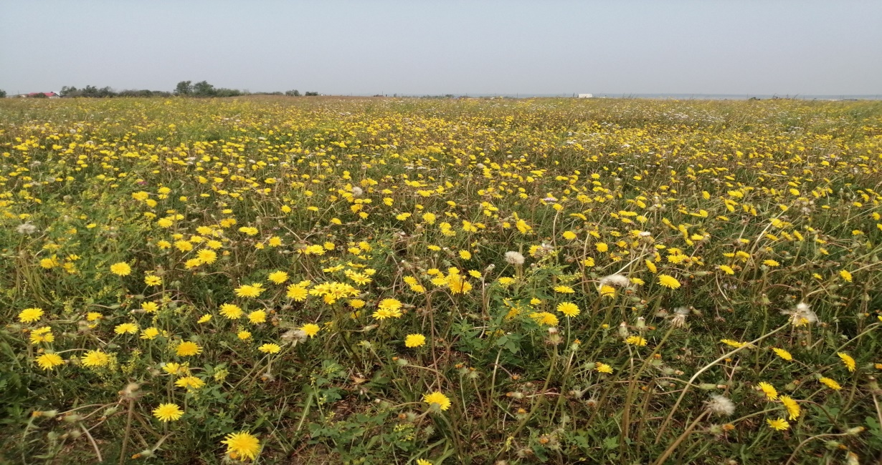

Мы решили узнать о нём больше. Первым делом мы изучили литературу и решили сделать мёд из Одуванчика. Мёд из цветков одуванчика – вкусное, домашнее, очень полезное лекарство, которое помогает при многих заболеваниях.
Мёд из одуванчиков полезно при высоком артериальном давлении, сахарном диабете, заболевании анемией, желтухой и даже может применяться для профилактики рака.
Кроме того, мед из одуванчиков обладает хорошо выраженными болеутоляющими и противовоспалительными свойствами. Благодаря входящим в его состав ферментам и фитонцидам обладает бактерицидными качествами. После приготовления эта сладость приобретает плотность густого меда, мягкий привкус и нежный цветочный аромат!
Гипотеза исследования: Мы думаем, что одуванчик — это растение не только красивое, но очень ценное и полученные результаты помогут убедиться в целительных возможностях одуванчика и в возможности применения этого растения в народной медицине.
Объект исследования: травы
Предмет исследования: одуванчик
Методы: изучение литературы по вопросам пользы одуванчика; систематизация материала, практическая часть сравнение, уточнение сделанных выводов; корректировка; обсуждение результатов в классе с одноклассниками и преподавателем.
Цель проекта: исследовать многолетнее травянистое растения – одуванчик, с целью выяснить полезные свойства одуванчикового меда
Задачи проекта:
1. Собрать информацию и расширить знания о полезных свойствах одуванчика.
2. Проанализировать собранный материал и на его основе провести эксперимент.
3. Провести исследование по практическому применению
4. Воспитать в себе бережное отношение к природному наследию своей малой Родины.
Гипотеза:
В результате изучения этой проблемы нам нужно доказать, что одуванчиковый мед - это очень полезное лекарство, которое помогает при различных заболеваниях.

На Руси одуванчик за его неиссякаемую живительную силу величали «эликсиром жизни». Представьте себе, что существует продукт, употребляя который вместе с основной пищей, или в качестве напитка, вы смогли бы предотвратить или вылечить заболевание печени; очистить вашу кровь; растворить камни в почках; сбросить лишний вес; очистить кожу и устранить прыщи; снизить высокое кровяное давление; предотвратить или вылечить анемию; снизить уровень холестерина в крови в полтора раза; устранить или значительно уменьшить проблемы с пищеварением.
Одуванчик полевой Одуванчик полевой — это многолетнее травянистое лекарственное растение. Растет он повсюду и особенно заметен в период цветения своими ярко желтыми цветками. Весной, когда организм исчерпал свои витаминные запасы, одуванчик — это прекрасная возможность пополнить их. В этом всем знакомом цветке сочетается много полезных свойств. Одуванчик полезен для нервной системы, тонизирует и стимулирует её. Богат витаминами и минералами, содержит медь, железо, калий, магний, натрий, марганец, витамины группы А, В и С. Выводит яды и токсины из организма, а также убирает последствия нашего, порой, бездумного применения лекарственных препаратов. Содержит антиоксиданты, выводящие шлаки и токсины из организма, что помогает в борьбе с лишним весом.
Это интересно знать В маленьком придорожном одуванчике сочетается столько полезных свойств, не зря его назвали «домашний лекарь» – в народе говорят, что он лечит от 100 болезней. С лечебной целью используют все растение одуванчика, как наземную часть, так и корни. Наземную часть заготавливают во время цветения растения, корни — осенью и ранней весной (для лечения щитовидной железы). Самое известное блюдо из одуванчиков – это сироп, который также называют вареньем или мёдом. Этот весенний десерт не просто вкусен, но и очень полезен при гепатитах, холецистите и мочекаменной болезни, быстро восстанавливает поврежденные клетки печени и желчного пузыря, после перенесенных болезней, является превосходной профилактикой при астме и бронхите. Варенье из цветков одуванчика – вкусное, домашнее, очень полезное лекарство, которое помогает при многих заболеваниях. Варенье из одуванчиков полезно при высоком артериальном давлении, сахарном диабете, заболевании анемией, желтухой и даже может применяться для профилактики рака. После приготовления эта сладость приобретает плотность густого меда, мягкий привкус и нежный цветочный аромат! Из-за своего желтовато-золотого цвета, приятного аромата и огромного количества целебных свойств, заключенных в этих маленьких капельках солнышка, его называют одуванчиковый мед, который нам в зимой напоминает летнее солнышко

Ботаническая характеристика одуванчика лекарственного
Одуванчик появляется ранней весной и является одним из совсем небольшого количества растений, которые способны начинать цветение ранней весной и заканчивать поздней осенью. Одуванчик появляется сразу же, как только с почвы сходит снег, тут же свободные участки от снега начинают покрываться плотным, радующим глаз ковром из одуванчика жёлтого цвета.
На просторах России-матушки произрастает около 200 видов одуванчика, в особенности популярен одуванчик лекарственный, разновидностей которого около 100.

Научная классификация

Царство: Растения

Отдел: Цветковые (Покрытосеменные)

Класс: Двудольные

Семейство: Астровые

Род: Одуванчик

Вид: Одуванчик лекарственный (Taraxacum officinale)

Одуванчик лекарственный — хорошо известное растение с розеткой прикорневых листьев и крупными ярко-жёлтыми соцветиями-корзинками из язычковых цветков. В ненастную погоду и на ночь корзинка закрывается. На вершине вытянутого носика семянки имеется множество волосков, с их помощью плод одуванчика может перелетать в воздушных потоках на большие расстояния.

Одуванчик — растение с ветвистым стержневым корнем толщиной до 2 см и длиной до 60 см, в верхней части переходящим в короткое многоглавое корневище.
Листья голые, перисто-надрезанные или цельные, собранные в прикорневую розетку.
Цветоносная стрелка сочная, цилиндрическая, полая внутри, оканчивающаяся одиночной корзинкой язычковых ярко-жёлтых цветков. В корзинке все цветки обычно обоеполые.
Все части растения содержат густой белый млечный сок.
Цветёт одуванчик в зависимости от климата местности: в марте — апреле, в средней полосе России в середине мая — начале июня, плодоносит семянками с белым хохолком с конца апреля до июня.

Одуванчик растёт рядом с жильём, около дорог, по выгонам, опушкам, на берегах рек, озёр и т. д. Это растение обычно засоряет сады, газоны, луга.

Хозяйственное значение и применение

Одуванчики специально разводят в Японии, США, Индии и Европе. Особой популярностью пользуются эти желтые цветы у французов, которые даже культивируют их и в кулинарии используют рецепты из одуванчиков. Кстати, именно благодаря французским колонистам одуванчики и появились на территории Американского континента. Они специально завозили семена одуванчиков в Америку, чтобы было чем питаться первые годы освоения территорий.
Одуванчик — корм для домашних грызунов, в том числе кроликов.
Одуванчик пользуется популярностью и в народной косметике: маска из его свежих листьев питает, увлажняет и омолаживает кожу, а настой цветков отбеливает веснушки и пигментные пятна.
Одуванчик — ценный весенний пыльценос и медонос, даёт пчёлам поддерживающий взяток в течение 10—15 дней.

Практическая часть. Методика исследования.

Самое известное блюдо из одуванчиков – это сироп, который также называют вареньем или мёдом. После приготовления эта сладость приобретает плотность густого меда, мягкий привкус и нежный цветочный аромат!

Из-за своего желтовато - золотого цвета, приятного аромата и огромного количества целебных свойств, заключенных в этих маленьких капельках солнышка, его называют одуванчиковый мед, который нам в зимой напоминает «Летнее солнышко»

Чтобы приготовить мёд, напоминающее по цвету янтарь, необходимо приготовить около 500 головок одуванчика, отделив их от стеблей и листьев. И первый шаг - это

Шаг 1. Сбор сырья Одуванчики следует собирать в полдень, при ярком свете солнца, чтобы головки цветков были максимально раскрыты.

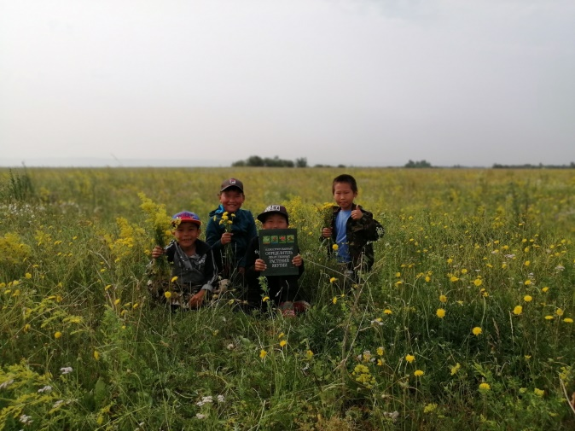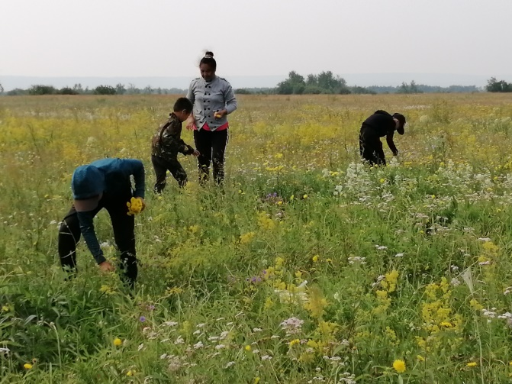

Шаг 2. Подготовка цветков одуванчика. Разводим в глубокой миске соль с обычной проточной водой из расчета на 1 литр 10 грамм соли, опускаем туда одуванчики. Несколько раз тщательно промываем холодной водой

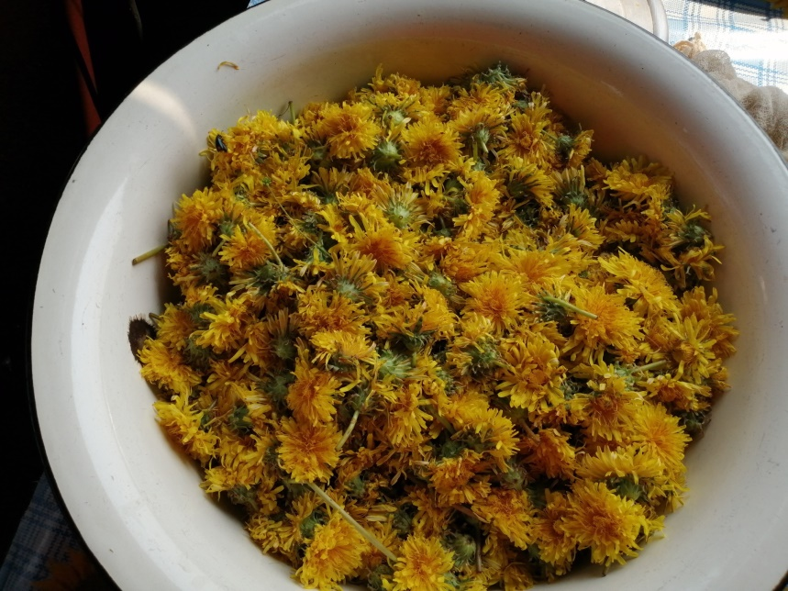

Шаг 3. Заготовка цветков одуванчика Ставим в холодильник на 1 час Через час сливаем воду, промываем одуванчики от соли. Снова откидываем их на дуршлаг, просушиваем. Затем отделяем все зеленые лепестки, оставив только желтые и мелко их шинкуем

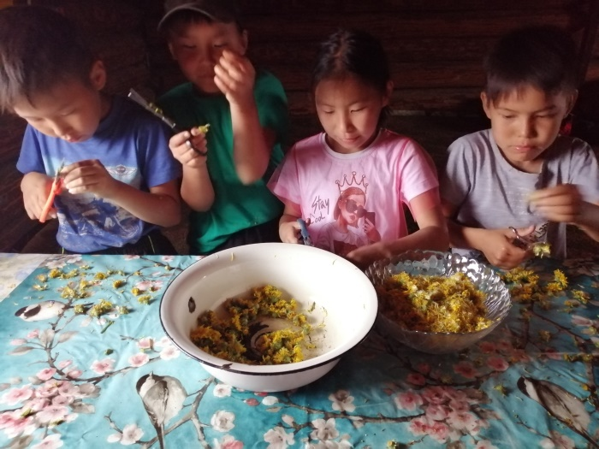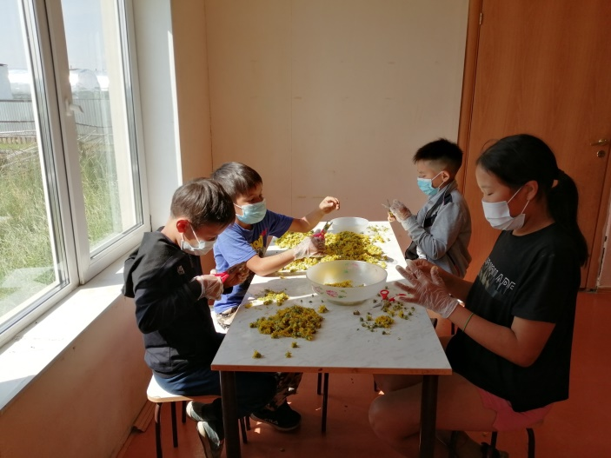

Шаг 4. Подготовка фруктов (мандарины, лимоны, яблоки) Взвешиваем нужное количество фруктов. Фрукты тщательно промываем в горячей воде Нарезаем фрукты тонкими

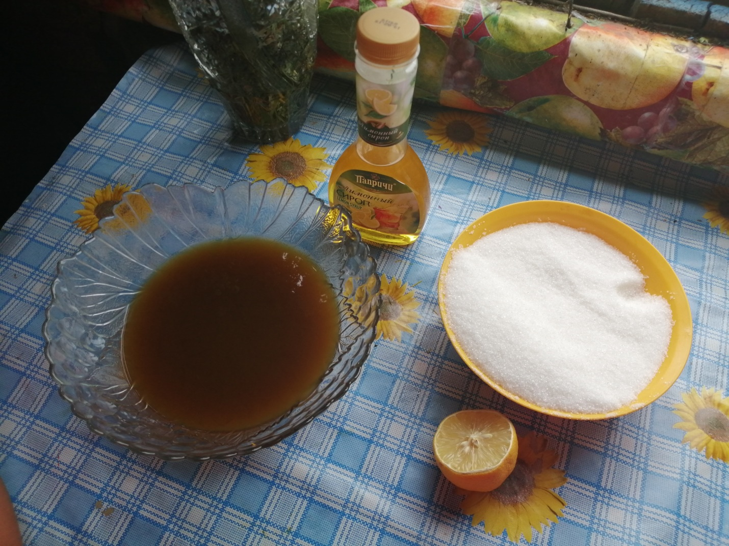

Шаг 5. Варка отвара из одуванчиков и лимона Заливаем водой из расчета на 400 лепестков 1,5 литра воды, все перемешиваем деревянной кухонной ложкой и ставим на сильный огонь. После закипания уменьшаем его уровень до маленького огня и готовим отвар, не накрывая, 10 минут.Затем снимаем его с плиты, накрываем крышкой, переставляем в прохладное место и даем возможность настояться 24 часа.

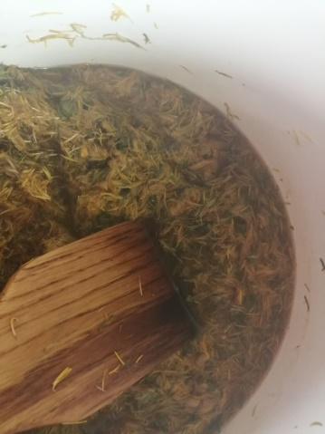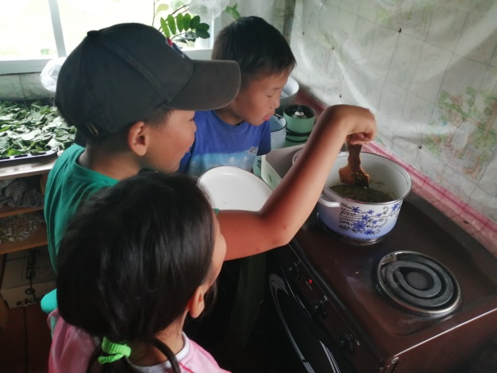

Шаг 6. Подготовка посуды для консервирования

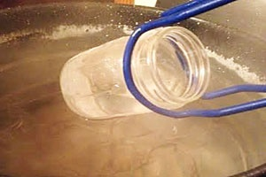

Шаг 7 Процеживание цветочного отвара

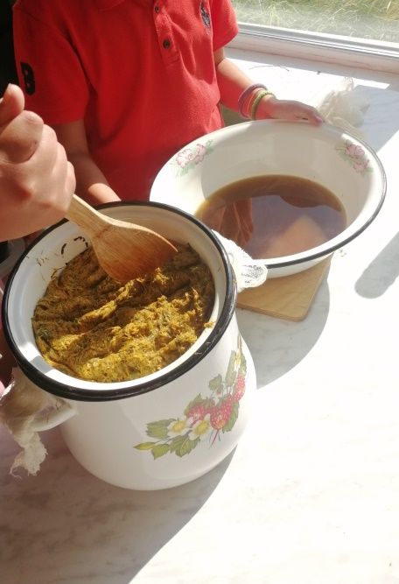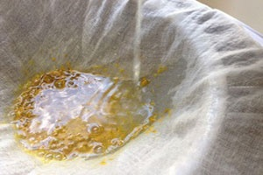

Шаг 8. Уваривание сиропа до готовности

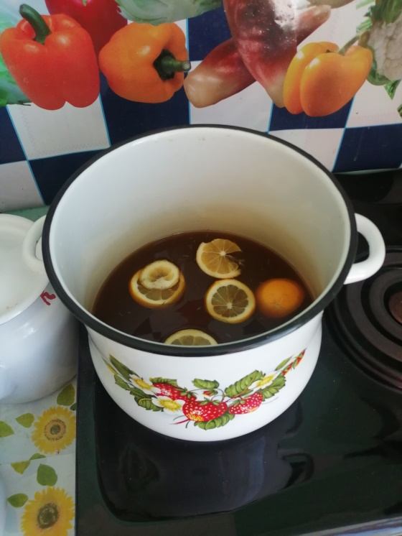

Шаг 9: Упаковка, стерилизация и хранение одуванчикового меда По очереди устанавливаем на каждую стерилизованную баночку лейку с широким горлом, используя половник, разливаем по ним готовое варенье и накрываем горячими стерилизованными крышками. Винтовые крышки, просто плотно затягиваем их при помощи кухонного полотенца. Затем переворачиваем баночки вверх дном, проверяем на наличие воздуха, если пузырьков нет, ставим заготовку на пол донышком вверх, закутываем ее в шерстяное одеяло, и даем настояться в таком виде 2–3 дня без резких перепадов температуры. После этого отправляем варенье в прохладное место: кладовую, погреб либо подвал.

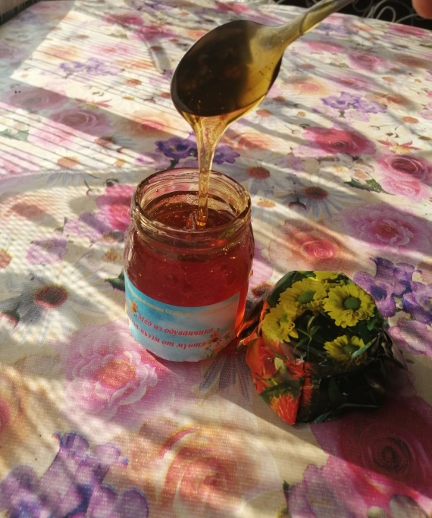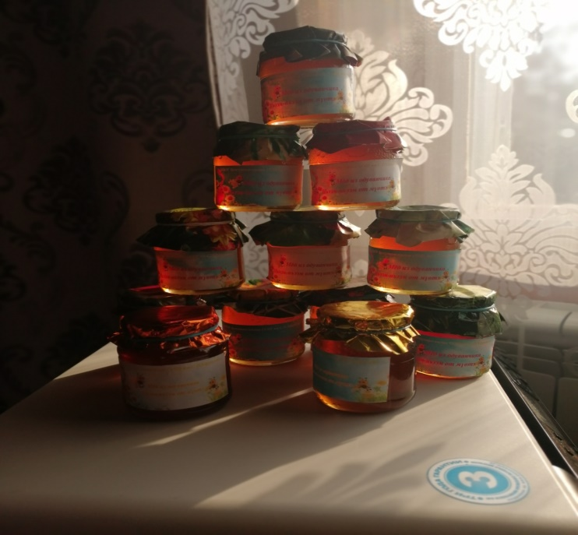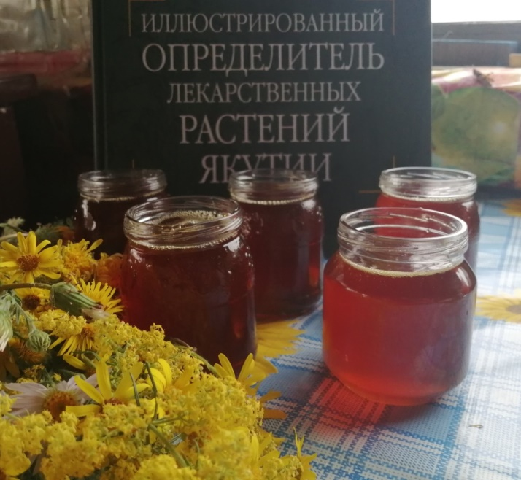

Полезные советы
- Чтобы сохранить полезные вещества одуванчика, не отжимайте цветки сразу же после варки. Дайте им настояться в течение суток, чтобы сироп обогатился полезными веществами. После отжима варенье следует еще раз проварить.
- Если лимона под рукой не отказалось, его можно заменить лимонной кислотой.
- Чтобы варенье из одуванчиков принесло максимальную пользу для организма, рекомендуется принимать его натощак по утрам по 1 столовой ложке.
- Для усиления лечебного эффекта мёд из одуванчиков растворите его в зеленом чае или растворе расторопши. Такие комбинации только усилят противовоспалительные, желчегонные и тонизирующие свойства растения.

Стихи:

«Одуванчик»
Автор. Е.Серова

Носит одуванчик
Жёлтый сарафанчик.
Подрастёт — нарядится
В беленькое платьице:
Лёгкое, воздушное,
Ветерку послушное.

«Стихи про одуванчик»
Автор: Ирис Ревю

Одуванчик, одуванчик,
Лёгкий, пышный сарафанчик.
Стоишь гордо на опушке,
Рядом квакают лягушки.

Заключение
В начале нашей исследовательской работы мы поставил задачу изучить как больше информации об одуванчике. Начав исследовательскую работу, мы были в восторге о свойствах и возможностях этого удивительного цветка. Что его используют не только дети в своих играх и забавах, но и взрослые.
В ходе изучения различной литературы, проведения наблюдений я выяснила, что в живой природе любое растение имеет свою роль и важное значение.
Проведенные нами наблюдения помогли убедиться в том, что красота и польза одуванчика заслуживают того, чтобы любить и широко использовать это замечательное растение. Мы на практике проверила полезность частей одуванчика. Мед получился очень вкусный. Можно пить с чаем или намазывать на хлеб.
Практическая значимость данной работы заключается в том, что собранные материалы могут быть использованы учащимися и учителями для дополнительных занятий по биологии.

Дальнейшее использование:
Использоваться этот материал можно во внеклассных занятиях, советовать использовать мед своим знакомым и одноклассникам.
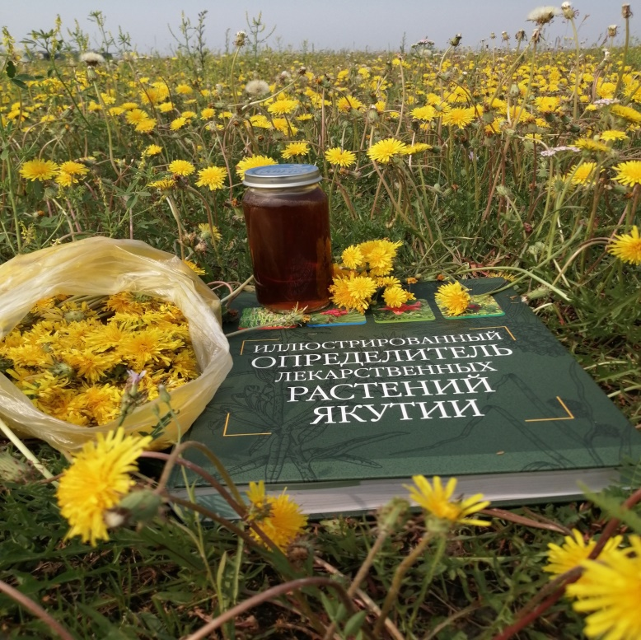

Список литературы
- Иллюстрированный определитель лекарственных растений Якутии-ООО ли « ИПК Парето-Принт» Тверь,2018г
- Атлас лекарственных растений СССР / Гл. ред. акад. Н. В. Цицин. — М.: Гос. изд-во мед. лит, 1962. — С. 392—393.
- Чиков П. С. Атлас ареалов и ресурсов лекарственных растений СССР. — М.: Картография, 1983. — 340 с.
- В. С. Ягодка. Лекарственные растения в дерматологии и косметологии. — : Наукова думка, 1991. — 272 с.
- Стрижёв А. В. Календарь русской природы. — 3-е изд., перераб. — М.: Моск. рабочий, 1981. — С. 209.

